ГАЗЕТА ДЛЯ РОДИТЕЛЕЙ

МДОУ «Андреевский детский сад №2»

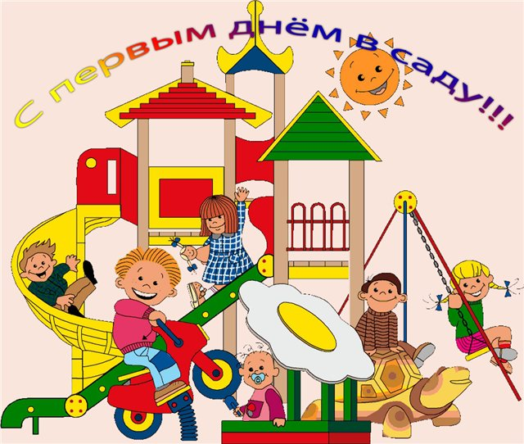

***Уважаемые родители! У Вас в руках первый номер газеты для Вас «Любимый ребенок». С этим номером мы вступаем в новый учебный год. Этот номер мы посвящаем вопросам адаптации ребенка к условиям детского сада.***

**Ваш малыш пошел в детский сад. Конечно, вы очень волнуетесь, как он отреагирует на перемены в его жизни, понравится ли ему в саду, быстро ли он привыкнет. Вы представляете массу проблем и пытаетесь их разрешить в своем воображении. С какими реальными проблемами возможно придется столкнуться вам и малышу и как сделать процесс адаптации более мягким?**

Многие мамы, приводя малышей в сад впервые, удивляются тому, как легко они заходят в группу и, казалось бы, совсем не переживают их уход. Но следующие дни показывают, что не все так просто и малыш очень переживает. Конечно, есть дети, которые плачут с первого дня. Встречаются также дети, которые действительно не плачут и радостно бегут в группу, как в первый, так и в последующие дни. Но таких детей очень мало. У остальных процесс адаптации проходит совсем не просто. ***Адаптация*** – это приспособление организма к изменяющимся внешним условиям. Этот процесс требует больших затрат психической энергии и часто проходит с напряжением, а то и перенапряжением психических и физических сил организма. Детям любого возраста очень непросто начинать посещать сад, ведь вся их жизнь меняется кардинальным образом. В привычную, сложившуюся жизнь ребенка буквально врываются следующие изменения:

* четкий режим дня;
* отсутствие родных рядом;
* постоянный контакт со сверстниками;
* необходимость слушаться и подчиняться незнакомому до этого человеку;
* резкое уменьшение персонального внимания.

***Кому адаптироваться легче?***

* ***Детям, чьи родители готовили их к посещению сада заранее***, за несколько месяцев до этого события. Эта подготовка могла заключаться в том, что родители читали сказочные истории о посещении садика, играли «в садик» с игрушками, гуляли возле садика или на его территории, рассказывая малышу, что ему предстоит туда ходить. Если родители использовали возможность и познакомили ребенка с воспитателями заранее, то малышу будет значительно легче (особенно, если он не просто видел эту «тетю» несколько минут, а смог пообщаться с ней и пройти в группу, пока мама была рядом).
* ***Детям, физически здоровым***, т.е. не имеющим ни хронических заболеваний, ни предрасположенности к частым простудным заболеваниям. В адаптационный период все силы организма напряжены, и когда можно направить их на привыкание к новому, не тратя еще и на борьбу с болезнью, это хороший «старт».
* ***Детям, имеющим навыки самостоятельности*.** Это одевание (хотя бы в небольшом объеме), «горшечный» этикет, самостоятельное принятие пищи. Если ребенок это все умеет, он не тратит силы на то, чтобы срочно этому учиться, а пользуется уже сложившимися навыками.
* ***Детям, чей режим близок к режиму сада***. За месяц до посещения сада родители должны начать приводить режим ребенка к тому, какой его ждет в саду: 7:30 – подъем, умывание, одевание; 8:30 – крайнее время для прихода в сад; 8:40 – завтрак, – прогулка, – возвращение с прогулки, – обед, – – дневной сон, – полдник. Для того чтобы легко встать утром, лучше лечь не позже – 20:40.
* ***Детям, чей рацион питания приближен к садовскому***. Если ребенок видит на тарелке более-менее привычную пищу, он быстрее начинает кушать в саду, а еда и питье – это залог более уравновешенного состояния. Основу рациона составляют каши, творожные запеканки и сырники, омлет, различные котлеты (мясные, куриные и рыбные), тушеные овощи и, конечно, супы.

Трудно приходится детям, у которых не соблюдены одно или несколько условий (чем больше, тем будет сложнее). Особенно трудно малышам, которые воспринимают поход в сад как неожиданность из-за того, что родители не считали нужным разговаривать об этом. Бывают ситуации, когда посещение садика начинается неожиданно по объективным причинам (например, вследствие тяжелой болезни бабушки, которая до этого ухаживала за ребенком дома). И, как ни странно, часто трудно бывает тем детям, чьи мамы (или другие родственники) работают в саду.

***Как надо вести себя родителям с ребенком, когда он начал впервые посещать детский сад!***

* + Настраивать ребенка на мажорный лад. Внушать ему, что это очень здорово, что он дорос до сада и стал таким большим.
  + Не оставлять его в дошкольном коллективе на целый день, как можно раньше забирать домой.
  + Создать спокойный, бесконфликтный климат для него в семье.
  + Щадить его ослабленную нервную систему.
  + Не увеличивать, а уменьшать нагрузку на нервную систему. На время прекратить походы в цирк, в театр, в гости. Намного сократить просмотр телевизионных передач.
  + Как можно раньше сообщить врачу и воспитателям о личностных особенностях малыша.
  + Не кутать своего ребенка, а одевать его так, как необходимо в соответствии с температурой в группе.
  + Создать в воскресные дни дома для него режим такой же, как и в детском учреждении.
  + Не реагировать на выходки ребенка и не наказывать его за детские капризы.
  + При выявленном изменении в обычном поведении ребенка как можно раньше обратиться к детскому врачу или психологу.

К сожалению, иногда родители совершают серьезные ошибки, которые затрудняют адаптацию ребенка. ***Чего нельзя делать ни в коем случае:***

* **Нельзя наказывать** или сердиться на малыша за то, что он плачет при расставании или дома при упоминании необходимости идти в сад! Помните, он имеет право на такую реакцию. Строгое напоминание о том, что «он обещал не плакать», – тоже абсолютно не эффективно. Дети этого возраста еще не умеют «держать слово». Лучше еще раз напомните, что вы обязательно придете.
* **Нельзя пугать детским садом** («Вот будешь себя плохо вести, опять в детский сад пойдешь!»). Место, которым пугают, никогда не станет ни любимым, ни безопасным.
* **Нельзя плохо отзываться о воспитателях и саде при ребенке**. Это может навести малыша на мысль, что сад – это нехорошее место и его окружают плохие люди. Тогда тревога не пройдет вообще.
* **Нельзя обманывать ребенка**, говоря, что вы придете очень скоро, если малышу, например, предстоит оставаться в садике полдня или даже полный день. Пусть лучше он знает, что мама придет не скоро, чем будет ждать ее целый день и может потерять доверие к самому близкому человеку.
* *Гни дерево, пока гнется. Учи дитятко пока слушается.*
* *Дитятко – что тесто: как замесил, так и выросло.*
* *Детушек воспитывать не курочек пересчитывать.*
* *Маленькие детки – маленькие бедки.*



***От редакции:***

*Уважаемые родители! Мы с нетерпением будем ждать Ваших откликов, пожеланий и предложений, которые непременно учтем в следующем номере нашей газеты.*

***__________________________***

***МБДОУ «Детский сад №2 поселка Андреево»***